
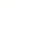
鹤壁市高中2022届高一下学期第一次段考
数学试卷
一．选择题（共12小题，每小题5分，共60分）
1. 有下列命题：①两个相等向量，若它们的起点相同，则终点也相同；②若，则；③若，则四边形是平行四边形；④若，，则；⑤若，，则；⑥有向线段就是向量，向量就是有向线段．其中，假命题的个数是 （ ）
A. B. C. D.
【答案】C
【解析】
对于①，两个相等向量时，它们的起点相同，则终点也相同，①正确；对于②，若，方向不确定，则、不一定相同，∴②错误；对于③，若，、不一定相等，∴四边形不一定是平行四边形，③错误；对于④，若，，则，④正确；对于⑤，若，，当时，不一定成立，∴⑤错误；对于⑥，有向线段不是向量，向量可以用有向线段表示，∴⑥错误；综上，假命题是②③⑤⑥，共4个，故选C.
2. 下列事件是随机事件的是（ ）
①当x>10时，； ②当x∈R，x²+x＝0有解
③当a∈R关于x的方程x²+a＝0在实数集内有解； ④当sinα>sinβ时，α>β（ ）
A. ①② B. ②③ C. ③④ D. ①④
【答案】C
【解析】
【分析】
根据随机事件的定义，结合对数的单调性、一元二次方程根的判别式、正弦函数的性质进行判断即可.
【详解】① ：，因为当x>10时，一定有成立，是必然事件，故本选项不符合题意；
② ：x²+x＝0 或，因此当x∈R，x²+x＝0一定有解，因此是必然事件，故本选项不符合题意；
③ ：只有当时，方程在实数集内有解，因此是随机事件，故本选项符合题意；
④ ：当时，显然sinα>sinβ成立，但是α>β不成立，因此是随机事件，故本选项符合题意.
故选：C
【点睛】本题考查了随机事件的判断，考查了对数不等式的解法，考查了三角不等式，属于基础题.
3. 集合的非空真子集的个数为（ ）
A. 2 B. 4 C. 6 D. 8
【答案】C
【解析】
【分析】
画出函数和的图象，根据图象知集合有3个元素，得到答案.
【详解】画出函数和的图象，根据图象知集合有3个元素，
故集合的非空真子集的个数为.
故选：.
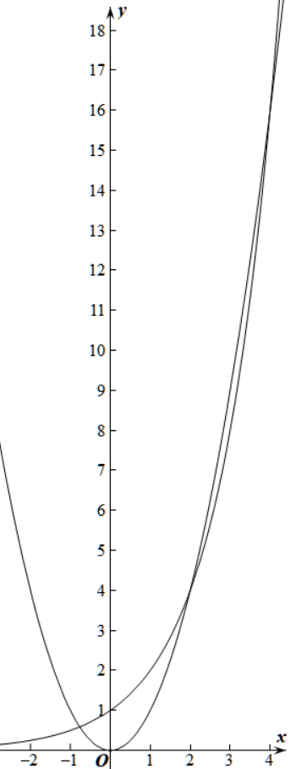
【点睛】本题考查了真子集个数，方程的解，画出函数图象是解题的关键.
4. 比较sin150°，tan240°，三个三角函数值的大小，正确的是（ ）
A. sin150°>tan240°> B. tan240°>sin150°>
C. sin150°>>tan240° D. tan240°>>sin150°
【答案】B
【解析】
【分析】
根据诱导公式，结合特殊角的三角函数值进行比较即可.
【详解】因为，，
，
所以tan240°>sin150°>.
故选：B
【点睛】本题考查了诱导公式，考查了特殊角的三角函数值，属于基础题.
5. 某单位有名职工，现采用系统抽样方法从中抽取人做问卷调查，将人按，，，，随机编号，若号职工被抽到，则下列名职工中未被抽到的是（ ）
A. 号职工 B. 号职工 C. 号职工 D. 号职工
【答案】D
【解析】
【分析】
利用系统抽样的概念，可得抽样距为15，根据每组抽出号码成等差数列，结合号在第30组，可知第一组抽出的号码，进一步得到等差数列的通项公式，简单判断，可得结果.
【详解】由题可知：抽样距为，
设第一组抽出的号码为，
由前29组共有435项，前30组有450项
所以可知号落在第30组
又因每组抽出号码成等差数列，公差为15
所以
所以
当时，则
又，所以号职工不是被抽到的员工
故选：D
【点睛】本题考查系统抽样，还考查等差数列通项公式，难点在于求出，属基础题.
6. 生物实验室有5只兔子，其中只有3只测量过体重指标，若从这5只兔子中随机取出3只，则恰有2只测量过体重指标的概率为( )
A. B. C. D.
【答案】B
【解析】
【分析】
设其中做过测试的3只兔子为，剩余的2只为，列出所有情况再计算满足条件的情况，相除得到答案.
【详解】设其中做过测试的3只兔子为，剩余的2只为，则从这5只兔子中任取3只的所有取法有，，，，，，，，，，共10种，
其中恰有2只做过测试的取法有：，，，，，，共6种，所以恰有2只做过测试的概率为
故选：
【点睛】本题考查了概率的计算，意在考查学生的计算能力.
7. 函数落在区间的所有零点之和为（ ）
A. 1 B. 2 C. 3 D. 4
【答案】B
【解析】
【分析】
根据点既是函数的对称中心，也是函数的对称中心，且函数的周期是，得到交点的个数，再利用对称性求解.
【详解】因为点既是函数的对称中心，也是函数的对称中心，
又因为函数的周期是，
所以两函数有两个交点，有，
即，所以零点之和为2.
故选：B
【点睛】本题主要考查函数与方程问题，考查了正切函数的周期与对称性，还考查了理解辨析的能力，属于中档题.
8. 已知是的重心，且，则实数( )
A. 3 B. 2 C. 1 D.
【答案】C
【解析】
【分析】
将用，表示出来，根据是重心，即可列方程求得参数的值.
【详解】
因为是的重心，所以，解得.
故选：C.
【点睛】本题考查向量的线性运算，涉及三角形重心的向量表示，属基础题.
9. 化简等于( )
A. B.
C. D.
【答案】C
【解析】
【分析】
利用诱导公式以及二倍角的正弦公式得出，由，判断，去掉绝对值即可得出答案.
【详解】由题意
∵，∴，∴原式为
故选C.
【点睛】本题主要考查了利用诱导公式，二倍角公式化简，属于基础题.
10. 执行如图所示的程序框图，输出的结果是511，则判断框中应填入（ ）
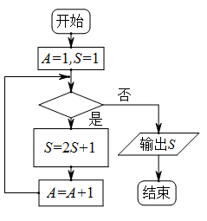
A. A>8 B. A<8 C. A>9 D. A<9
【答案】D
【解析】
【分析】
按程序框图执行程序，当结果是511，要退出循环结构，根据此时A的值进行填写判断语句即可.
【详解】初始条件：，显然要先判断再进入循环体，显然一定要进入，
，显然还要进行进入循环体，
，显然还要进行进入循环体，
，显然还要进行进入循环体，
，显然还要进行进入循环体，
，显然还要进行进入循环体，
，显然还要进行进入循环体，
，显然还要进行进入循环体，
，显然要退出循环体，因此判断语句可以是A<9.
故选：D
【点睛】本题考查了已知程图输出的结果求判断语句的内容，考查了数学运算能力.
11. 在区间内任取一点x，使得24sin²x3的概率是（ ）
A. B. C. D.
【答案】A
【解析】
【分析】
根据正弦函数的单调性，结合已知条件求出24sin²x3的解集，再应用几何概型长度型计算公式进行求解即可.
【详解】由24sin²x3可得：或，因为，所以有，因此在区间内任取一点x，使得24sin²x3的概率是.
故选：A
【点睛】本题考查了几何概型的计算公式，考查了正弦不等式的解法，考查了数学运算能力.
12. 已知函数，两个等式：对任意的实数均恒成立，且上单调，则的最大值为
A. 1 B. 2 C. 3 D. 4
【答案】A
【解析】
【分析】
由函数的图象关于直线和点对称可得：，即，结合选项检验与即可.
【详解】因为两个等式：对任意的实数x均恒成立，所以的图象关于直线和点对称，所以，因为，所以.因为在上单调，所以，所以，由选项知，只需要验证.
1.当时，，因为对任意的实数x均恒成立，所以，因为，所以，所以，可以验证在上不单调，
2.当时，，因为对任意的实数x均恒成立，所以，因为·所以·所以，可以验证在上单调，
所以w=1.故选A.
【点睛】解决函数综合性问题的注意点
（1）结合条件确定参数的值，进而得到函数的解析式．
（2）解题时要将看作一个整体，利用整体代换的方法，并结合正弦函数的相关性质求解．
（3）解题时要注意函数图象的运用，使解题过程直观形象化．
二．填空题（共4小题，每小题5分，共20分）
13. 某次考试后，对全班同学的数学成绩进行整理，得到表：
分数段
人数 | 5 | 15 | 20 | 10

将以上数据绘制成频率分布直方图后，可估计出本次考试成绩的中位数是__________．
【答案】115
【解析】
【分析】
由表格中数据可知各分数段的学生数学成绩的频率,即直方图中每个矩形的面积,而中位数左侧的所有小矩形的面积之和应为0.5,进而求解即可.
【详解】由题意可知,直方图每个矩形的面积表示对应的频率,直方图四个矩形的面积从左向右依次为0.1,0.3,0.4,0.2,由于中位数左侧的矩形面积之和为0.5,故中位数位于第3个矩形处,而前2个矩形面积之和为0.4,故第3个矩形在中位数左侧的面积为0.1,
故中位数为区间的最靠左的四等分点处,故中位数为115.
故答案为:115.
【点睛】本题考查利用频率分布直方图求中位数,考查数据处理能力.
14. 如图，在平面直角坐标系xOy中，钝角α的终边与单位圆交于B点，且点B的纵坐标为．若将点B沿单位圆逆时针旋转到达A点，则点A的坐标为_____．
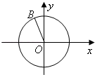
【答案】．
【解析】
【分析】
根据三角函数的定义可以求出钝角α的正弦，再根据同角的三角函数关系式求出钝角α的余弦，最后根据诱导公式，结合三角函数定义求出点A的坐标.
【详解】因为钝角α的终边与单位圆交于B点，且点B的纵坐标为，所以，因为α是钝角，所以，由题意可知中：点B沿单位圆逆时针旋转到达A点，因此A点坐标为：，
而，
所以点A的坐标为.
故答案为：
【点睛】本题考查了三角函数的定义，考查了同角的三角函数关系式的应用，考查了数学运算能力.
15. 若随机事件A、B互斥，A、B发生概率均不等于0，且分别为，则实数a的取值范围为_____．
【答案】（]
【解析】
分析】
根据概率的性质和互斥事件的性质进行求解即可.
【详解】因为随机事件A、B互斥，A、B发生的概率均不等于0，所以有：
.
故答案为：
【点睛】本题考查了概率的性质和互斥事件的性质，考查了数学运算能力.
16. 设函数，存在使得和成立，则m的取值范围是________.
【答案】或
【解析】
分析】
由题得，可得，．不等式，化为：，只有或时上式成立：，解出即可得出．
【详解】因为，
所以，可得，
．
，即，
化为，
只有或时上式成立：，
化为，解得，或．
的取值范围是，，．
故答案为：或
【点睛】本题考查了不等式的性质、三角函数的图象与性质，意在考查学生对这些知识的理解掌握水平，考查了推理能力与计算能力，属于中档题．
三．解答题（本大题共6小题，共70分，解答时应写出必要的文字说明、证明过程或演算步骤）
17. （1）计算：；
（2）已知，求的值．
【答案】（1）；（2）．
【解析】
【分析】
（1）根据指数与对数的运算律可计算出所求代数式的值；
（2）将所求代数式化为，并除以，然后在分式的分子和分母中同时除以，然后代入的值计算即可.
【详解】（1）；
（2），.
【点睛】本题考查指数、对数的运算，同时也考查了弦化切思想的应用，考查计算能力，属于基础题.
18. 若函数的图象经过点，且相邻的两条对称轴之间的距离为.
（1）求函数的解析式；
（2）若将函数的图象向右平移个单位后得到函数的图象，当时，的值域．
【答案】（1）；（2）.
【解析】
【分析】
（1）根据函数图象两条相邻对称轴之间的距离可求出周期，并利用周期公式可求出的值，再将点代入函数的解析式，结合的范围，可求出的值，由此可得出函数的解析式；
（2）根据图象的平移规律得出，由，计算出的取值范围，结合正弦函数的性质可求出函数的值域.
【详解】（1）函数图象的两条相邻对称轴之间的距离为，
记的周期为，则，
又，，.
函数的图象经过点，，
则，.
函数的解析式为；
（2）将函数的图象向右平移个单位后得到函数的图象，
由（1）得，，
函数的解析式为.
当时，，则.
综上，当时，函数的值域为.
【点睛】本题考查三角函数解析式的求解，同时也考查了利用三角函数图象变换，以及三角函数在定区间上的值域，考查计算能力，属于中等题.
19. 已知四棱锥S﹣ABCD中，底面ABCD是边长为4的菱形，∠BAD＝60°，SA＝SD＝2，点E是棱AD的中点，点F在棱SC上，且λ，SA//平面BEF．
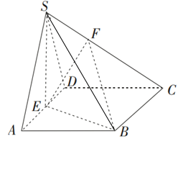
（1）求实数λ的值；
（2）求三棱锥F﹣EBC的体积．
【答案】（1）；（2）．
【解析】
【分析】
（1）连接AC，设AC∩BE＝G，根据线面平行的性质定理，结合平行线的性质，通过相似三角形的性质进行求解即可；
（2）根据菱形的性质、勾股定理的逆定理、线面垂直的判定定理，结合三棱锥的体积公式，三角形的面积公式进行求解即可.
【详解】（1）连接AC，设AC∩BE＝G，则平面SAC∩平面EFB＝FG，
∵SA∥平面EFB，∴SA∥FG，
∵△GEA∽△GBC，∴，
∴，
得SF，即；
（2）∵SA＝SD＝2，∴SE⊥AD，SE＝4．
又∵AB＝AD＝4，∠BAD＝60°，∴BE＝2．
∴SE²+BE²＝SB²，则SE⊥BE．，平面ABCD，
∴SE⊥平面ABCD，
∴．

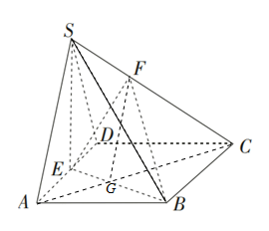
【点睛】本题考查了线面平行的性质定理的应用，考查了三棱锥的体积公式的应用，考查了线面垂直的判定定理的应用，考查了推理论证能力和数学运算能力.
20. 已知函数
（1）若，求不等式的解集；
（2）若，对于任意的都有，求的取值范围.
【答案】（1） （2）或
【解析】
【分析】
（1）若，不等式可化简得，根据正弦函数的图像与性质可求得x的范围；（2）首先求出当时，的值域，然后分类讨论当时，的值域，由题意知两函数值域的交集为空集，列出不等式求解即可.
【详解】解：（1）当时，，即，
所以,
所以，
故原不等式的解集为
(2) 由题意知的值域与的值域交集为空集，
，当时, ，
当时，则，所以，
当时，，所以，所以；
当时，，所以，所以.
综上, 或.
【点睛】本题考查正弦型函数的图像与性质，二次函数的图像与性质，属于中档题.
21. 已知为内一点，且满足，延长交于点.记，.
（1）试用，表示；
（2）求.
【答案】（1）；（2）.
【解析】
【分析】
（1）根据向量的加法与减法的线性运算,化简即可用,表示;
（2）由平面向量共线基本定理,可设和.根据向量的线性运算化简,结合（1）可得关于的方程组,解方程组可求得.即可求得.
【详解】（1）∵,
∴,
∴,
则.
（2）设,则,
∴,
设,
则,
即.
【点睛】本题考查了平面向量基本定理的应用,平面向量加法与减法的线性运算,平面向量共线基本定理的应用,综合性较强,属于中档题.
22. 已知圆C经过点，两点，且圆心C在直线上.
（1）求圆C的方程；
（2）设，对圆C上任意一点P，在直线MC上是否存在与点M不重合的点N，使是常数，若存在，求出点N坐标；若不存在，说明理由.
【答案】（1）（2）存在满足条件
【解析】
【分析】
（1）由圆的性质可知圆心是线段的垂直平分线和直线的交点，再求圆的半径，写出圆的标准方程；
（2）假设存在点满足条件，设，利用两点距离公式计算，若为常数时，求的值.
【详解】（1）线段AB的中点坐标为，∴线段AB的中垂线所在的直线方程为，
∵圆心C在直线与直线的交点上，
联立两条直线方程可得圆心C的坐标为，
设圆C的标准方程为，将点A坐标代入可得，，
∴圆C的方程为.
（2）点，，直线MC方程为，
假设存在点满足条件，设，则有，
，
，
当是常数时，是常数，
.
∴存在满足条件.
【点睛】本题考查圆的方程的求法，以及定值问题的综合应用，意在考查转化与化归的思想和计算能力，属于中档题型.

